**ภาพกิจกรรมโครงการปฐมนิเทศ ไหว้ครู คณะวิทยาศาสตร์ ปีการศึกษา ๒๕๕๖**

**ในวันพฤหัสบดีที่ ๔ กรกฎาคม ๒๕๕๖**

**เวลา ๑๓.๐๐-๑๗.๐๐ น.**

**ณ ห้อง ๑๙-๑๑๐๖ อาคารเฉลิมพระเกียรติ ๑๙ และศูนย์ศิลปวัฒนธรรม มหาวิทยาลัยสยาม**

**กิจกรรมปฐมนิเทศ นักศึกษาชั้นปีที่ ๑**

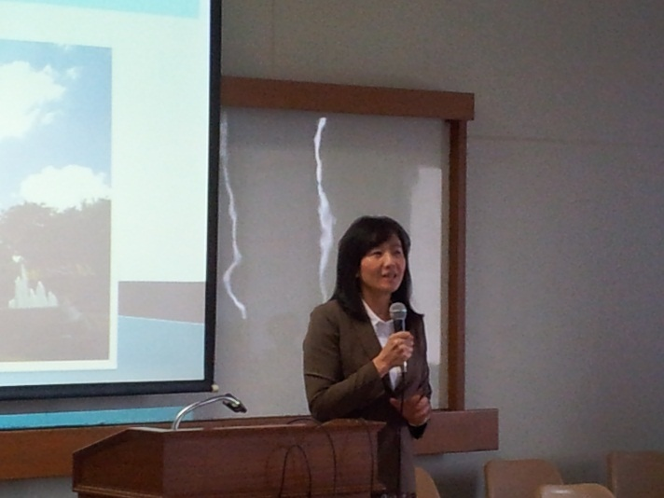

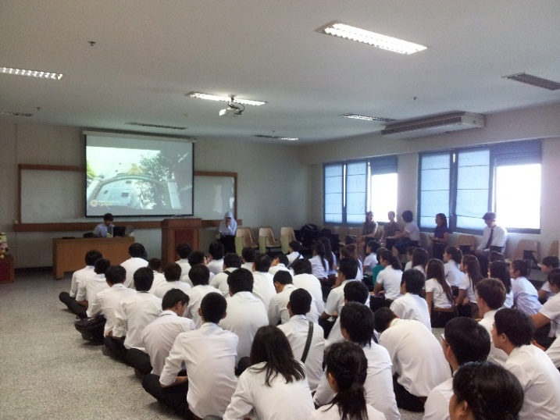

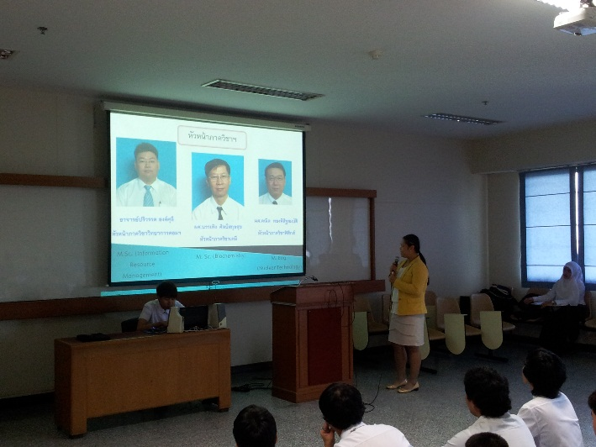

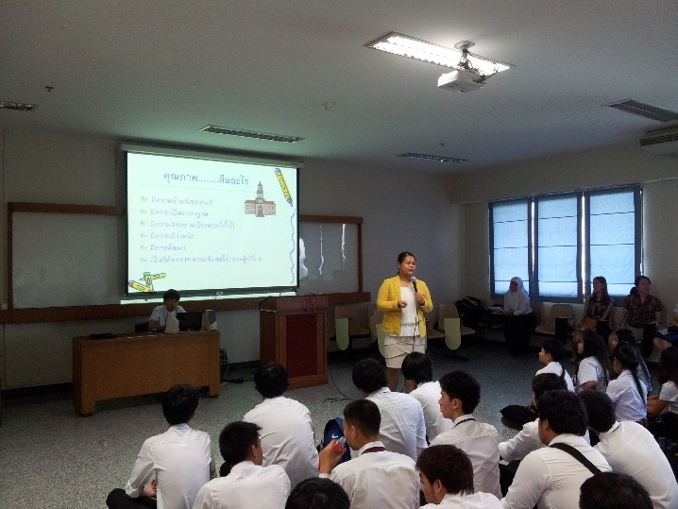

**กิจกรรมไหว้ครู ภาควิชาเทคโนโลยีการอาหาร**

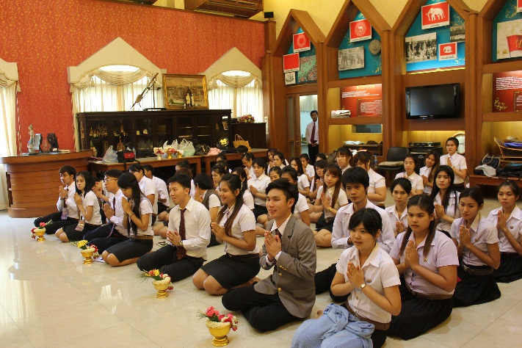

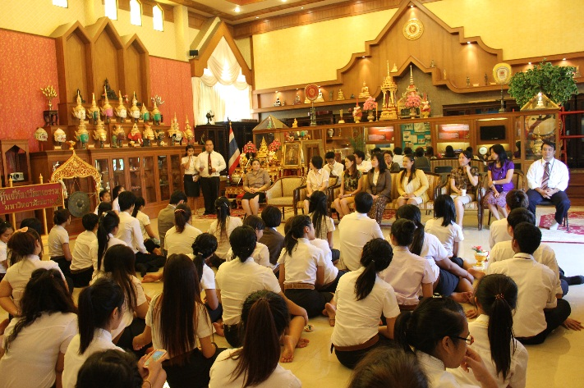

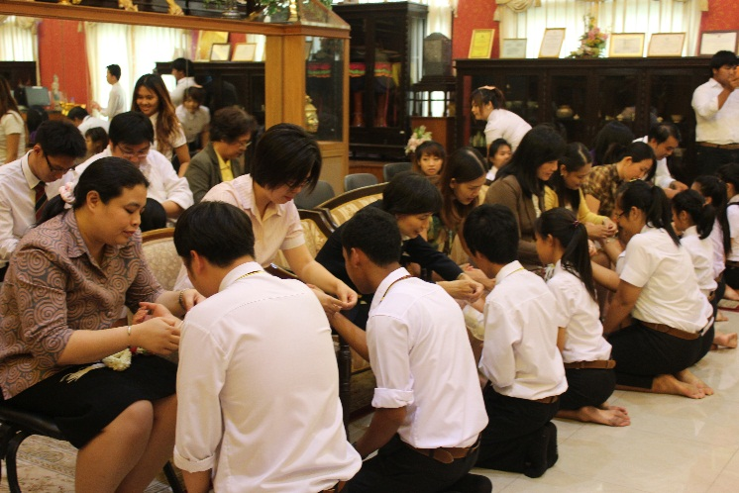

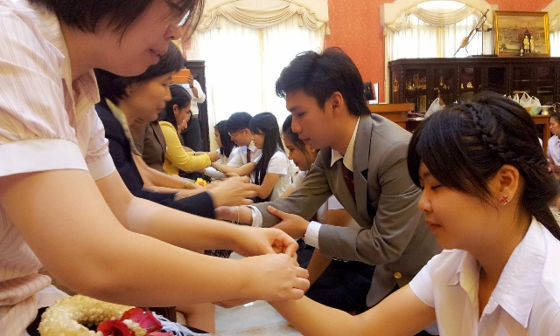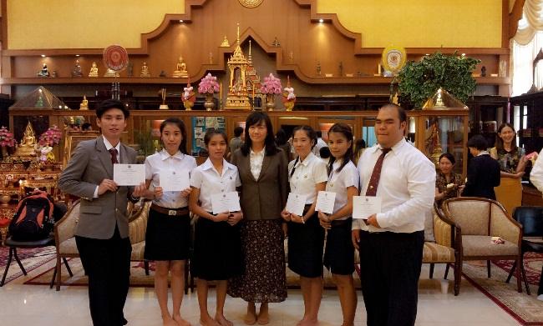

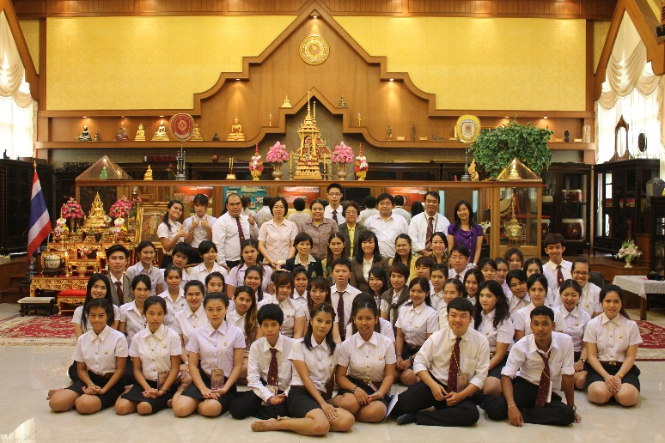

**กิจกรรมไหว้ครู ภาควิชาวิทยาการคอมพิวเตอร์**

